Сводные технико-экономические показатели вариантов разработки Губкинского ГМ (при цене реализации 175 р./1000м³) Таблица 4.30
Наименование показателя |  |  |  |  |  |  |  |  |  |  |  |  | Варианты
 |  |  |  | Транспорт газа на УКПГ южного купола |  |  |  |  |  |  |  |  | Транспорт газа на Западно-Таркасалинское месторождение
 |  |  |  | 1 |  | 2а |  | 2б |  |  | 2б' |  | 3а |  | 3б |  | 3в |  |  | 4а |  | 4б
Объем товарного газа, млрд.м3 |  |  |  | 261,52 |  | 290,41 |  | 287,36 |  |  | 254,65 |  | 291,85 |  | 291,32 |  | 293,97 |  |  | 292,09 |  | 291,36
.Ввод скважин, шт. |  |  |  | 74 |  | 95 |  | 87 |  |  | 87 |  | 95 |  | 87 |  | 95 |  |  | 95 |  | 87
Капитальные вложения с НДС, Северный участок |  |  |  | 0,00 |  | 3659,18 |  | 2868,63 |  |  | 2868,63 |  | 4006,09 |  | 3420,33 |  | 4196,05 |  |  | 4013,31 |  | 3427,55
в т.ч. - бурение, млн.р. |  |  |  | 0,00 |  | 474,89 |  | 293,98 |  |  | 293,98 |  | 474,89 |  | 293,98 |  | 664,85 |  |  | 474,89 |  | 293,98
- обустройство, млн.р. |  |  |  | 0,00 |  | 3121,85 |  | 2524,17 |  |  | 2524,17 |  | 3461,95 |  | 3065,04 |  | 3461,95 |  |  | 3469,03 |  | 3072,12
- оборудование, не входящее в смету
стройки, млн.р. |  |  |  | 0,00 |  | 62,44 |  | 50,48 |  |  | 50,48 |  | 69,24 |  | 61,30 |  | 69,24 |  |  | 69,38 |  | 61,44
Капитальные вложения с НДС, Южный участок |  |  |  | 1260,00 |  | 1260,00 |  | 1260,00 |  |  | 1260,00 |  | 1260,00 |  | 1260,00 |  | 1260,00 |  |  | 1260,00 |  | 1260,00
Всего К.В. по Южному и Северному участкам |  |  |  | 1260,00 |  | 4919,18 |  | 4128,63 |  |  | 4128,63 |  | 5266,09 |  | 4680,33 |  | 5456,05 |  |  | 5273,31 |  | 4687,55
Остаточная стоимость ОФ южного участка |  |  |  | 5464,92 |  | 5464,92 |  | 5464,92 |  |  | 5464,92 |  | 5464,92 |  | 5464,92 |  | 5464,92 |  |  | 5464,92 |  | 5464,92
Возмещение НДС |  |  |  | 210,00 |  | 819,86 |  | 688,11 |  |  | 688,11 |  | 877,68 |  | 780,05 |  | 909,34 |  |  | 878,88 |  | 781,26
Чистая выручка от реализации, млн.р. |  |  |  | 45766,26 |  | 50822,04 |  | 50288,29 |  |  | 44564,00 |  | 51074,04 |  | 50981,29 |  | 51445,04 |  |  | 51116,04 |  | 50988,29
Эксплуатационые затраты, всего, млн.р. в т.ч.: |  |  |  | 31385,50 |  | 38668,79 |  | 37954,78 |  |  | 30353,04 |  | 40210,06 |  | 39965,56 |  | 40935,86 |  |  | 40482,36 |  | 39976,58
- материальные затраты |  |  |  | 502,05 |  | 542,52 |  | 538,67 |  |  | 400,04 |  | 545,74 |  | 552,03 |  | 550,37 |  |  | 546,05 |  | 544,84
- расходы на оплату труда |  |  |  | 982,71 |  | 1140,40 |  | 1127,62 |  |  | 810,80 |  | 1157,53 |  | 1208,06 |  | 1181,35 |  |  | 1159,28 |  | 1153,47
- единый социальный налог |  |  |  | 249,33 |  | 289,34 |  | 286,10 |  |  | 205,71 |  | 293,69 |  | 306,51 |  | 299,73 |  |  | 294,13 |  | 292,66
- амортизация |  |  |  | 6514,93 |  | 9564,24 |  | 8905,45 |  |  | 7560,90 |  | 9853,33 |  | 9365,19 |  | 10011,63 |  |  | 9859,34 |  | 9371,21
- другие расходы |  |  |  | 23136,48 |  | 27132,28 |  | 27096,94 |  |  | 21375,58 |  | 28359,77 |  | 28533,77 |  | 28892,78 |  |  | 28623,56 |  | 28614,40
Себестоимость 1000м3 газа на год max добычи |  |  |  | 104,54 |  | 112,36 |  | 111,85 |  |  | 111,85 |  | 115,98 |  | 112,76 |  | 119,25 |  |  | 114,39 |  | 112,47
Прибыль от реализации, млн.р. |  |  |  | 14380,75 |  | 12153,26 |  | 12333,51 |  |  | 14210,96 |  | 10863,99 |  | 11015,73 |  | 10509,19 |  |  | 10633,69 |  | 11011,71
Налог на имущество,млн.р. |  |  |  | 1230,08 |  | 1900,44 |  | 1764,92 |  |  | 1601,57 |  | 2008,73 |  | 1911,90 |  | 2033,93 |  |  | 2009,68 |  | 1912,64
Внереализационные расходы |  |  |  | 162,00 |  | 168,00 |  | 135,00 |  |  | 135,00 |  | 162,00 |  | 117,00 |  | 165,00 |  |  | 153,00 |  | 120,00
Налог на прибыль, млн.р. |  |  |  | 3382,52 |  | 2917,12 |  | 3008,97 |  |  | 3008,97 |  | 2687,84 |  | 2835,48 |  | 2608,82 |  |  | 2649,85 |  | 2839,89
Чистая прибыль,млн.р. |  |  |  | 9606,15 |  | 7167,70 |  | 7424,61 |  |  | 9528,42 |  | 6005,42 |  | 6151,36 |  | 5701,44 |  |  | 5821,15 |  | 6139,18
Денежная наличность,млн.р. |  |  |  | 9606,15 |  | 7167,70 |  | 7424,62 |  |  | 8183,87 |  | 6005,41 |  | 6151,36 |  | 5701,44 |  |  | 5821,14 |  | 6139,18
Дисконтированная денежная наличность (NPV), млн.р. |  |  |  | 2130,46 |  | 639,13 |  | 904,03 |  |  | 927,91 |  | -174,02 |  | 287,13 |  | -327,90 |  |  | -279,58 |  | 288,34
Внутренняя норма доходности (IRR),% |  |  |  | 17,20% |  | 12,11% |  | 13,00% |  |  | 13,03% |  | 9,51% |  | 10,87% |  | 9,07% |  |  | 9,22% |  | 10,88%
Коэффициент "Выгоды/Затраты" (В/С) |  |  |  | 1,12 |  | 1,03 |  | 1,05 |  |  | 1,05 |  | 0,99 |  | 1,01 |  | 0,99 |  |  | 0,99 |  | 1,01
Индекс доходности (IP) |  |  |  | 1,36 |  | 1,09 |  | 1,13 |  |  | 1,13 |  | 0,98 |  | 1,04 |  | 0,96 |  |  | 0,97 |  | 1,04
Срок окупаемости,лет |  |  |  | 6 |  | 8 |  | 8 |  |  | 8 |  | 8 |  | 8 |  | 9 |  |  | 8 |  | 8
Дисконтированный срок окупаемости, лет |  |  |  | 8 |  | 13 |  | 12 |  |  | 12 |  | 22 |  | 15 |  | 22 |  |  | 22 |  | 15
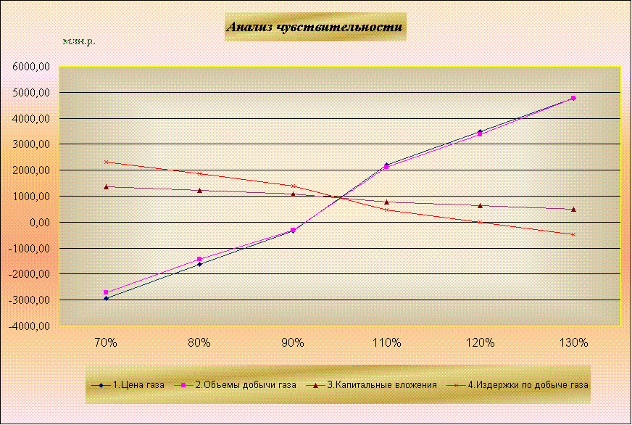 | 70% | 80% | 90% |  | 110% |  | 120% |  | 130%
1.Цена газа | -2937,93 | -1638,04 | -353,11 |  | 2207,18 |  | 3486,53 |  | 4765,88
2.Объемы добычи газа | -2707,92 | -1418,04 | -305,12 |  | 2105,18 |  | 3366,53 |  | 4765,88
3.Капитальные вложения | 1367,93 | 1221,23 | 1074,53 |  | 781,13 |  | 634,43 |  | 487,73
4.Издержки по добыче газа | 2306,56 | 1866,41 | 1397,34 |  | 457,14 |  | -15,67 |  | -490,49
 |  |  |  |  |  |  | Рис.
Таблица
Анализ факторов риска и чувствительности

 | Базовое |  |  | Изменение показателя |  |  |  | Коэффициент | Рейтинг
Показатели | значение | 70% | 80% | 90% | 110% | 120% | 130% | эластичности | фактор
 | показателя
 |  | Анализ чувствительности денежной наличности, (млн.руб.)
1.Цена газа | 8183,87 | -482,23 | 2472,46 | 5343,72 | 11009,79 | 13835,88 | 16661,96 | 0,70 | 1
2.Объемы добычи газа | 8183,87 | -492,23 | 2490,01 | 5348,72 | 11025,71 | 13835,88 | 16541,95 | 0,69 | 2
3.Капитальные вложения | 8183,87 | 8396,46 | 8325,54 | 8254,63 | 8112,80 | 8041,88 | 7970,97 | 0,02 | 4
4.Издержки по добыче газа | 8183,87 | 11530,84 | 10465,83 | 9325,31 | 7034,34 | 5869,84 | 4692,46 | 0,28 | 3
 |  | Анализ чувствительности NPV, (млн.руб.)
1.Цена газа | 927,91 | -2937,93 | -1638,04 | -353,11 | 2207,18 | 3486,53 | 4765,88 | 2,76 | 1
2.Объемы добычи газа | 927,91 | -2707,92 | -1418,04 | -305,12 | 2105,18 | 3366,53 | 4765,88 | 2,63 | 2
3.Капитальные вложения | 927,91 | 1367,93 | 1221,23 | 1074,53 | 781,13 | 634,43 | 487,73 | 0,32 | 4
4.Издержки по добыче газа | 927,91 | 2306,56 | 1866,41 | 1397,34 | 457,14 | -15,67 | -490,49 | 0,84 | 3
 |  | Анализ чувствительности IRR, (%)
1.Цена газа | 13,03 | 1,00 | 4,38 | 8,83 | 17,2 | 21,46 | 25,86 | 0,64 | 1
2.Объемы добычи газа | 13,03 | 0,86 | 4,36 | 8,63 | 17 | 21,16 | 25,05 | 0,63 | 2
3.Капитальные вложения | 13,03 | 14,86 | 14,22 | 13,61 | 12,48 | 11,96 | 11,47 | 0,09 | 4
4.Издержки по добыче газа | 13,03 | 17,37 | 15,99 | 14,52 | 11,51 | 9,95 | 8,31 | 0,23 | 3

Таблица
Анализ сценариев

Наименование | Пессимистический | Базовый | Оптимистический
показателей | сценарий | сценарий | сценарий
Изменяемая переменная,%
Цена газа | 90 | 100 | 110
Объемы добычи газа | 90 | 100 | 110
Капитальные вложения | 110 | 100 | 90
Издержки по добыче газа | 110 | 100 | 90
1.Денежная наличность,млн.руб. | 1494,76 | 8183,87 | 15330,62
2.Чистая дисконтированная денежная
наличность (NPV),млн.руб. | -2133,43 | 927,91 | 4230,50
3.Внутренняя норма рентабельности
(IRR) ,% | 2,69 | 13,03 | 24,25
4.Коэффициент "выгоды-затраты" (В/С) | 0,89 | 1,05 | 1,21
5.Индекс доходности ( РI ) | 0,72 | 1,13 | 1,61
6.Срок окупаемости, лет | 13 | 8 | 4

